GAUTENG DEPARTMENT OF EDUCATION
SENIOR CERTIFICATE EXAMINATION

SEPEDI LELEME LA PELE
MAEMO A MAGARENG
(Lephephe la Pele)

NAKO: 2 diiri

MEPUTSO: 75

ditaelo:

- Bala dipotšišo ka moka ka tlhokomelo pele o thoma go ngwala.
- Tatelano ya dikarabo e swane le ya dipotšišo.
- Araba dipotšišo ka mo o laetšwego

KAROLO YA A

TEKATLHAOLOGANYO

POTšIšO 1

Bala ditemana tše ka tlhokomelo, gore o tsebe go fetola dipotšišo tše di latelago:

 |  | SEHLOPHA SA DIOPEDI SA AFRIKA – BORWA– “Tree63’ SE GOLA KA GO TSEBJA KA TšE DIBOTSE
 | 1. | ‘O se tšee polelo ya rena fela, rena John Ellis, Darryl Swart le Martin Engel; ya ba ge o feditše o re o a re tseba. Lebelela kgatelopele le ka moo re atlegago ka gona.’ Sehlopha se, se ile sa opela pele ga batho ba go lekana 115 000 ge se be se ralala le naga ya United State of America. E bile sehlopha sa maemo a godimo sa Winston State ya setšhaba khonsateng ya ngwaga wa go feta.
 | 2. | Sehlopha se, se fentše maemong a 5fm, phadišanong ya ‘Stumbling Stone’ le ‘Treasure’. Se ile sa fenya gape le Maamerika ka phadišano ya ‘Treasure’
 | 3. | Go ba fa sefoka mo go phadimago mo mminong, ka Aporele, ba bile sehlopha sa mathomo sa go thopa Rock Album ye kaonekaone ya go di phala ka moka. Go fiweng difoka tša American Music Dove, moletlong wo o bego o swaretšwe Nashville, Tennessee, go laeditše bokgoni bja bona.
 | 4. | Sehlopha se sa go opela ka boraro, se dula Durban. Se hlamilwe ka ngwaga wa 1996. Ka 1997, se ile sa thoma go gatiša albamo ya dikoša tše lesomepedi ya go bitšwa ‘Overflow’, yeo e phatlaladitšwego dikgwedi tša go feta tše tharo. Go ya mafelelong a 1998, bakgathatema ba sehlopha se, ba ile ba thoma go bona dikenywa tša mphufutšo wa ‘phatla tša bona, ka ge ba ile ba phatlalatša albamo ya bona ya bobedi ye e bitswago ‘63’

 | 5. | Go ya ka se sengwe sa ditho tša sehlopha se, e lego John Ellis, o re, tše e sa le mathomomayo. O re, go hwetša maemo a pele, e le ge o opela pele ga batheeletši ba bantšintši, ga se taba yeo e swanetšego go ba tšeela menagano, goba gona go ba tsena dihlogong.
 |  | John Ellis o re: Gona go molaleng gore, ke taba ye e huduago maikutlo a motho, le gona gore ke taetšo ya dilo tše dibotse, tše motho a ka di letelago, ge matšatši a ntše a šuthelelana.
 | 6. | O tšwela pele ka gore, tše ke mathomomayo. Mašabašaba a magolo a batho, ga a re dire gore re ikwe re le ba bakaone bjalo ka sehlopha. A ba fa fela batho ba bantši bao ba ba ralokelago mmino wa bona. Ee, go, molaleng gore, sehlopha se sa ‘Tree63’ ke sona sehlopha sa mmino wa maemo a godimo go di feta ka moka mo Afrika-Bonva.
E nolofaditšwe le go fetolelwa go tšwa go:
Read Right, (Sunday Times) June 10, 2001. Letl. 2.

1.1 Ke ditiragalo dife tše THARO tše di ka go gapeletšago gore le wena o kganyoge go yo theeletša sehlopha se sa ‘Tree63’ sa diopedi? | (6)

1.2 Naa ke nnete gore sehlopha se, bontši bja dipontšho tša sona, bo diragala nageng ya Amerika? Efa mafelo a MARARO go kgonthiša polelo ye. | (1)  (3)

1.3 Ke polelo efe ya lekoko la sehlopha se, yeo e laetšago gore ga ba ipelaele ge ba re ba a kgona, ebile ba na le nnete ya gore ba kgahla batho? | (2)

1.4 Ke lentšu lefe mo temaneng ya 1, leo le bontšhago gore sehlopha se ga se opele lefelong le tee fela? | (1)

1.5 Dikošeng tše pedi tšeo sehlopha se, se ilego sa phadišana ka tšona, ke koša efe ye e laetšago gore sehlopha se se tloga se e kgona ebile se e rata? Efa lebaka la karabo ya gago. | (3)

1.6 Sehlopha se ke nkgwete ya diopedi tša mmino wa Rock. Fahlela karabo ya gago ka go tsopola seo o se laetšago go tšwa temaneng. | (1)

1.7 Sehlopha se, se laetša go hloka boikgogomošo. Thekga karabo ya gago ka mehlala go tšwa temaneng. | (2)

1.8 Na o kwana le polelo ye e rego: ‘Wena motho, o tla ja ka mphufutšo wa phatla ya gago’? šomiša diteng tša tema ye go fahlela karabo ya gago. | (3)

1.9 Naa maloko a ‘Tree63’ ke badudi ba tlhago ba naga efe ya Afrika-Borwa? | (1)

1.10 Ke mang mo gare ga bona yo a laetšago e le moetapele wa bona? Ke ka lebaka la eng o realo? | (2)  [25]

PALOMOKA YA KAROLO YA A = | [25]

KAROLO YA B

KAKARETšO

POTšIšO 2

Bala temana ye e latelago ka šedi o tle o tsebe go ngwala kakaretšo ya yona ka dintlha tše seswai tše bohlokwa. Efa kakaretšo ka dintlha.

TSELA YE KOTSI GO DI FETA KA MOKA MO GAUTENG

Tsela ye go bolelwago ka yona fa, ke tsela ya Bapsfontein. Tsela ye e putlaganya selete sa Bronkhorspruit.

Matšatši a lesome a go feta, gona mo tseleng ye, go bile le kotsi ya pesana ye nnyane, yeo e ilego ya kgokologa e na le banamedi. Borasephetephete ba re ga ba na nnete ya gore pesana ye e be e sepela ka lebelo le lekaakang. Efela, mo tseleng go laeditše mehlala ya maotwana a yona ge e be e gohla fase ge e be e leka go ema. Mogohlo wo o bonagetše bokgolo bja dimetara tše tlhano.

Ralebenkele yo a nago le lebenkele gona kgauswi le tsela ye, o boletše gore tsela ye e tshwenywa ga šoro ke dikotsi tše di diragalago mo go yona. O bolela gore, kgwedi ka kgwedi go diragala kotsi mo tseleng ye.

Tsela ye e fela e tletše ka dikoloi tšeo di laetšago go pitlagana mo go yona. Bothata bja tsela ye, ke gore ga se e direlwe gore dikoloi di ka sepela di bapelane, e diretšwe mahlakore a mabedi fela a dikoloi. E ile ya lekwa go lokišwa mengwageng ye e tsheletšego ya go feta, efela bothata bjo bja se lokišwe.

Se sengwe seo se ka bago se hlola dikotsi tše, ke gore tseleng ye, ga go na mabone a mo tseleng, goba tšona difokotšalebelo tše di agwago mo tseleng mo di hlokegago.

E nolofaditšwe le go fetolelwa go tšwa go:
(Pretoria News:) 2001 Letl. 10

PALOMOKA YA KAROLO YA B = | [10]

KAROLO YA C

THUTAPOLELO

POTšIšO 3

3.1 Lebeledišiša seswantšho se o tle o kgone go fetola dipotšišo:

šatee Re tšweletše! Melao ya thuto ye mefsa! O bile sehlare tseleng ya Rena ya thuto! šatee! šatee!


3.1.1 Mantšung ao a latelago, ke mantšu a MARARO fela, ao a hlalošago maikutlo a batho ba mo seswantšhong. Ngwalolla mantšu ao, o be o bope mafoko ao a tšweletšago maemo a bona mo tabeng ye go bolelwago ka yona.

- Gakanegile,  - Thabile,  - Tlaletšwe,  - Kgahlilwe  - Leboga. 3x1= | (3)

    - Laetša kganetšano ye e tšweletšwago ke tše di latelago go tšwa mo seswantšhong!

 | (a) | Mahlo: | – | Monna o ______ mahlo a gagwe.
 |  |  | – | Mosadi yena o ______ mahlo a gagwe.

 | (b) | Disetifikeiti: | – | Mosadi o swere setifikeiti ka letsogo la ____.
 |  |  | – | Monna yena o se swere ka letsogo la _____.  4x1= | (4)

3.1.3 (a) Ke sekapolelo sefe se se šomišitšwego mo lefokong le: “O bile sehlare tseleng ya rena ya thuto!” | (1)

(b) Ngwala lefoko le le lego ka go (a) ka mo godimo ka lebaka la letlago. | (2)  [10]

3.2 Lebeledišiša seswantšho se se latelago o tle o kgone go fetola dipotšišo:
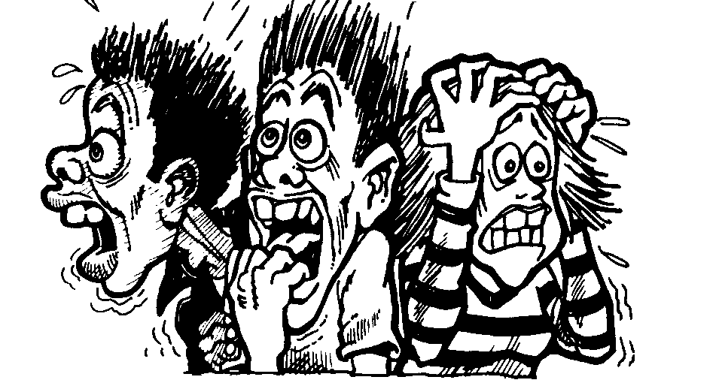
Go phethagetše
Melao ya thuto e phatlaladitšwe.
Bjale ditlamorago ke dife?
3.2.1
3.2.2
3.2.3

- šomiša malahlelwa a MARARO fela, a maleba, go ao o a filwego, go hlama mafoko ao a tšweletšago maikutlo a batho ba ba bararo, ge ba ekwa ka sephetho se:  - Itšhuu!,  - Agaa!,  - Tama!  - Heeiiišš!  - A!A!A!A! 3x1= | (3)

3.3 Efa tlhalošo ya seo se bolelwago ke dikarolo tša mafoko tšeo di thaletšwego go laetša gore o kwešiša tlhalošo ya mafoko a:

3.3.1 O rile sefatanaga se sa nkga tsela, a be a šetše a lahla merwalo a leba ka gešo, go tlo re botša tša mo a tšwago.

3.3.2 Ke kwele ke šia namana tša mmele ge ba re ke tle ke bone ka mo mogwera wa ka a gobetšego ka gona mo kotsing ya sefatanaga.

3.3.3 O tšhabile go robala ntloleswiswi ka melato yeo e sego ya gagwe, gomme a bona bokaone e le go phula khudu mpeng.

3.3.4 Go ile go hwetšwa gore ke yena a nago le molato, a jewa ke bjelele, gwa se tsebje gore a nyakelwe kae.

3.3.5 Motho yo o a babja, bolwetši, bjo bo mo feditše, go se go ye kae, o ka  re o tla raga lepai. 5x1= | (5)

3.4 šomiša le TEE la makopanyi a a filwego ka mašakaneng go kopanya mafoko a a mabedi, go bopa lefoko le tee la go kwagala: (ka fao/ebile).

- Bolwetši bjo bo mo feditše  - Go se go ye kae o tla laela. | (2)

3.5 Kgetha lentšu le TEE fela go a mabedi ao o a filwego:

3.5.1 Mokgekolonyana/Mokgekolwana yo wa ka o ntlhokomeletše bana gabotse.

3.5.2 Ke kopane le putšana/pudinyana e nyakana le mmayo e llela letswele.

3.5.3 Ntlwana/Ntlonyana ye ba re agetšego yona, ke ye nnyane e ka se lekane lapa lešo.

3.5.4 Kgarebjana/kgarebenyana ye e a ipona, ga e dumediše batho.

3.5.5 Maratswana/Maraponyana a yona nna nka a metša ntle le go a  hlahuna. 5x1= | (5)

3.6 Bala temana ye e latelago o kgone go fetola dipotšišo tše di e latelago.

E tloga e le seroki sa mmakgonthe, o tsebega lefase ka moka. O tsebja e le moroki wa diaparo tša sekolo sa rena. Bohlale bjo bontši o bo hweditše dipukung ka ge e le sebadi sa go tsebega gohle. Ge o le mmadi wa dipuku, o swanetše go ba o šetše o kwele ka yena. Ye tsebo ga e hwetšwe ka mahlajana.
3.6.1 Ditlhalošo tša mantšu a a thaletšwego mo temaneng ye, ga di swane. A šomiše mafokong a go kwagala go laetša se:

(5)
[10]

PALOMOKA YA KAROLO YA B= | [30]

POTšIšO 4

GO RULAGANYA POLELO

4.1 Ngwalolla temana ye, o šomiša ditlhaka tše dikgolo, le maswaodikga a maleba a MAHLANO fela mo go swanetšego:

mmušo wo o sa amogelwago gantši o hloka thekgo ya batho ka bontši gomme melao le mediro ya wona e ba kgahlanong le dinyakwa tša badudi badudi ba laetša go se kgotsofale ga bona ka ditiro tše di dumeletswego semmušo.

4.2 Lokiša mafoko a ka go kgetha mantšu a maleba go ao a filwego ka mašakaneng, gore mafoko a gago a tle a kwagale:

4.2.1 Ge o (lebediša/lebeledišiša) gabotse, o tla bona gore, ga se e rokege.

4.2.2 Ditaba tša gago di a (kwagala/kwala)

4.2.3 Tlogela go sepela o (gadima/tadima) morago, o tla fetoga kgopa ya letswai.

4.2.4 Leboto le le (boleta/boreledi), o hlokomele ge o gata fao o se we.

4.2.5 Re go kgopela go re mema ge o dira (mokete/moletlo) wa dikapešo tša ge o tšweletše dithutong tša gago. | (5)

PALOMOKA YA KAROLO YA D = | [10]

PALOMOKA YA MEPUTSO: | 75

